基层农技推广
关于农技机构与农技人员数据上报

使用说明书

农业农村部科教司
北京农业信息技术研究中心

2021年3月

数据上报平台操作指南
用户可通过打开“全国农业科教云平台”（http://njtg.nercita.org.cn）如下图，点击“点击进入”
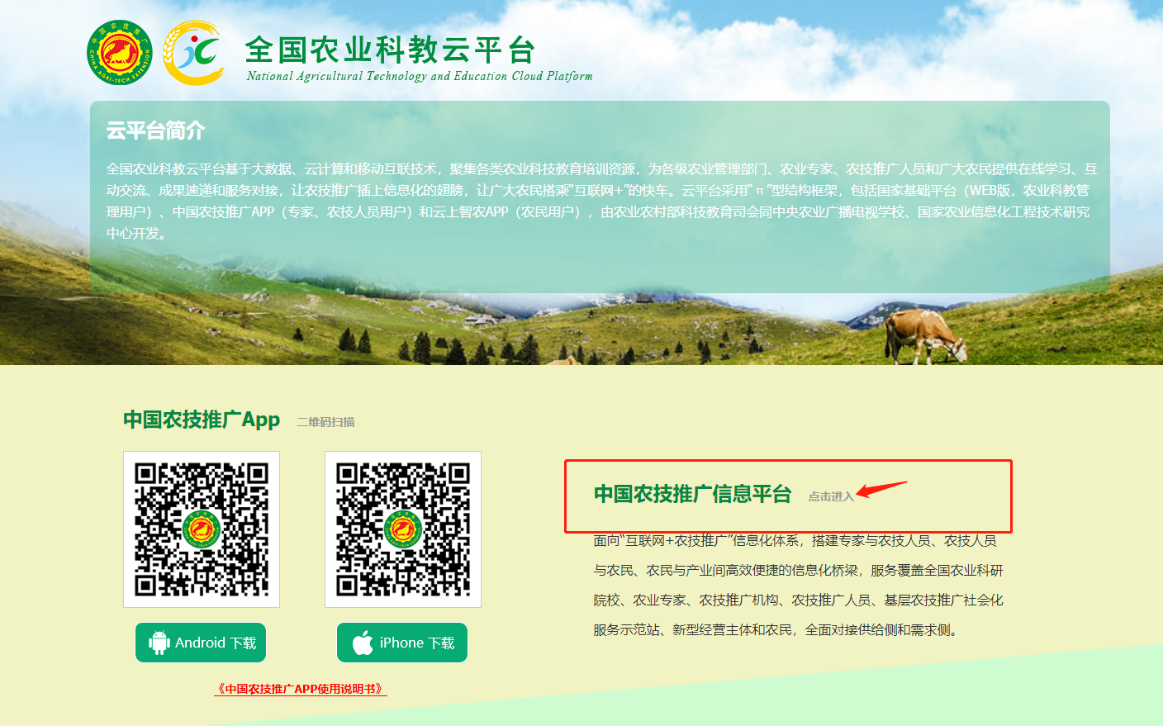
图 1全国农业科教云平台
进入平台主页后，点击右上角登录，会弹出输入用户名和密码提示框，输入各个省市县管理员用户名和密码，点击登录，如下图所示：
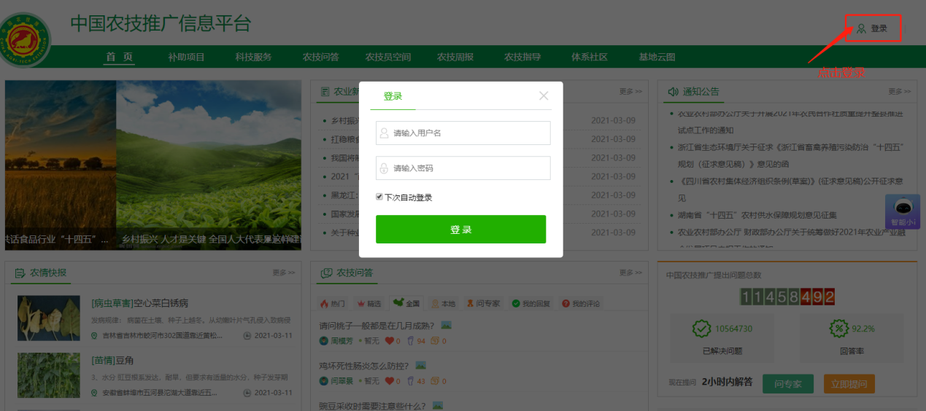
图 2 登录界面图
登录成功后，点击导航栏位置“系统管理”，进入农技推广数据上报管理端页面，如下图所示：

农技机构填报
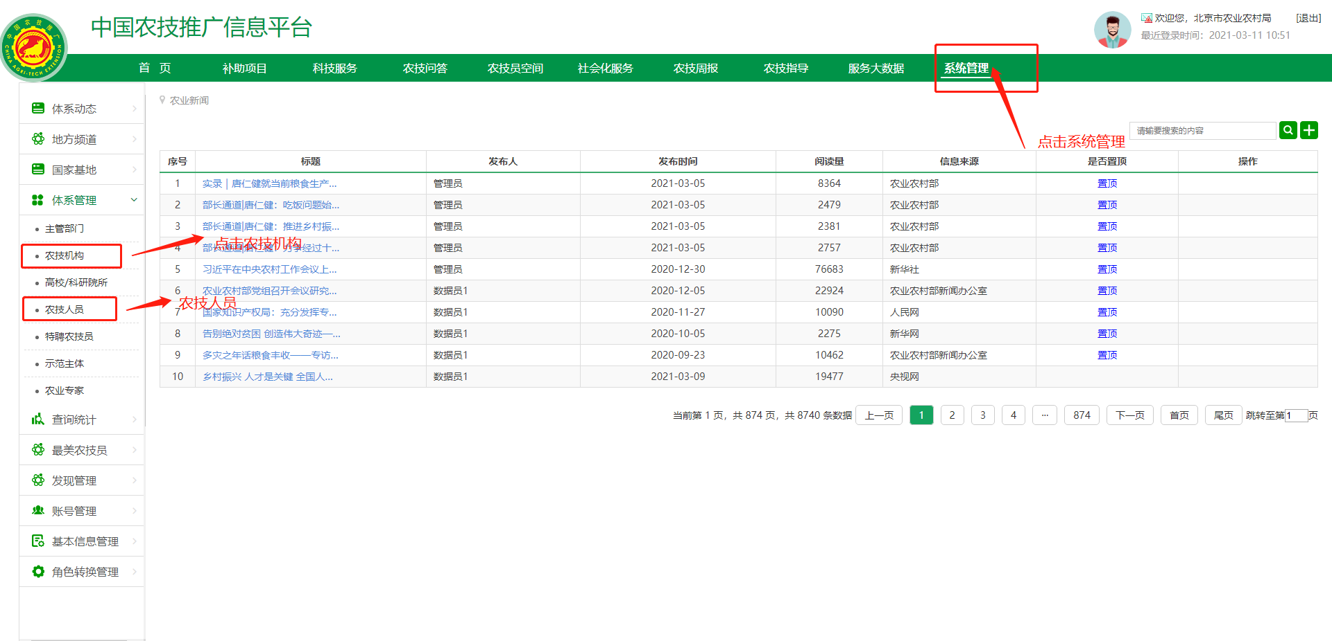
图 3 后台主界面图
点击左侧“农技机构”，如下图所示为当前农技机构的列表页面，用户可以在该页面，点击右侧按钮进行农技机构相关的添加、修改操作，如下图所示：
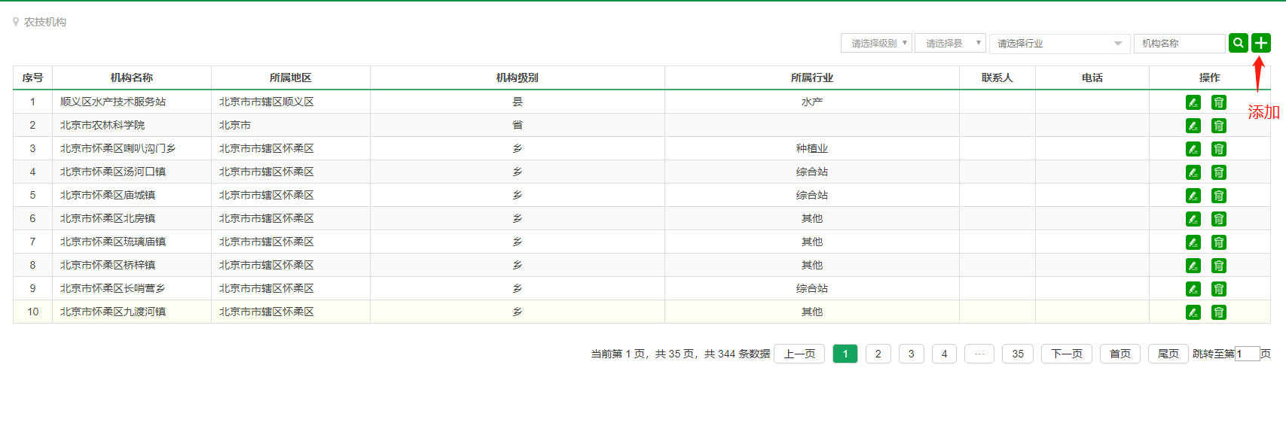
图4 农技机构列表页面
点击右侧顶部“”按钮，可以实现机构的增加，如下图所示，输入相关信息后，点击确定即可：
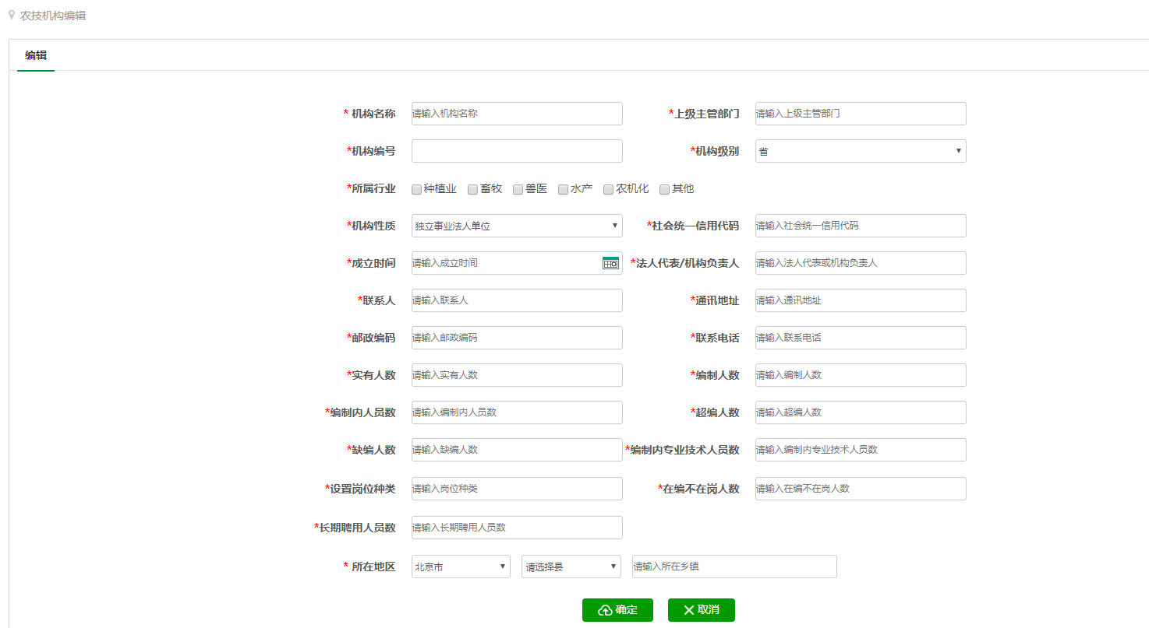

图 5 农技机构添加页面
点击列表“”按钮，可以实现指定机构的修改操作，如下图所示，把需要修改的信息完善，点击确定即可：
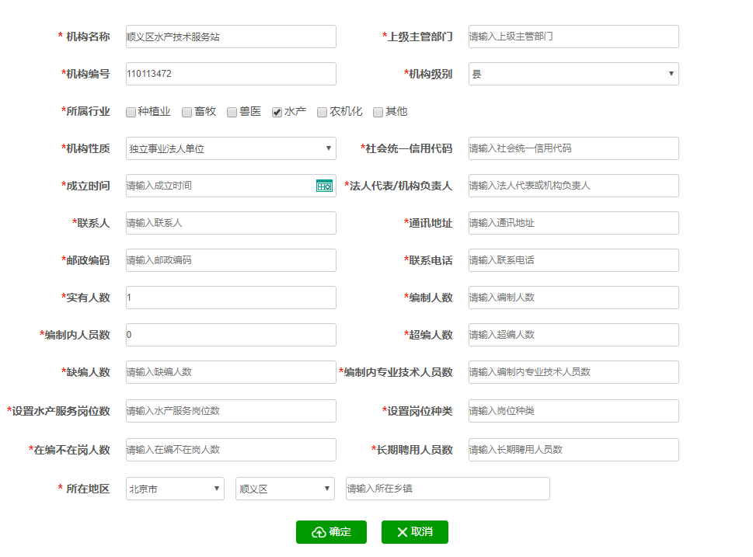

农技人员填报
点击左侧“农技人员”，如下图所示为当前农技人员的列表页面，用户可以在该页面，点击右侧按钮进行农技人员相关的添加、修改操作，如下图所示：
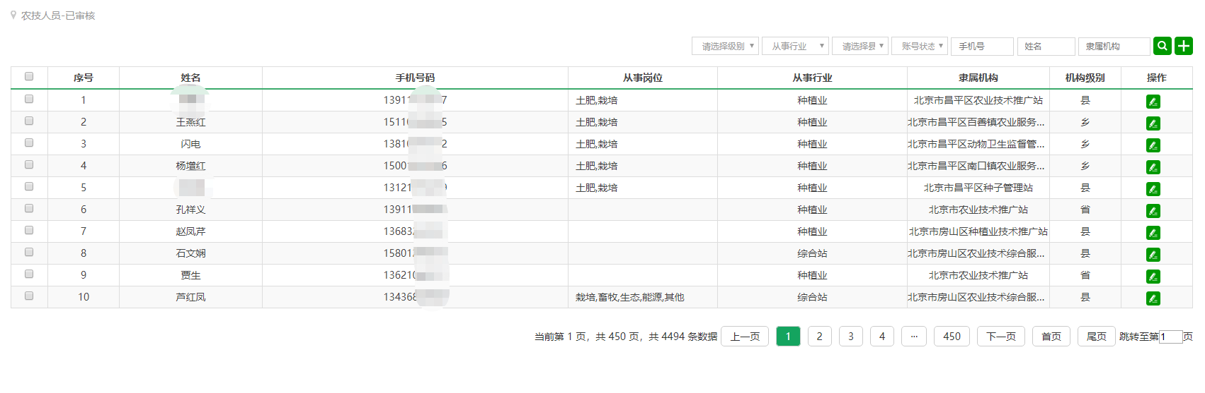
图4 农技人员列表页面
点击右侧顶部“”按钮，可以实现人员的增加，如下图所示，输入相关信息后，点击确定即可：
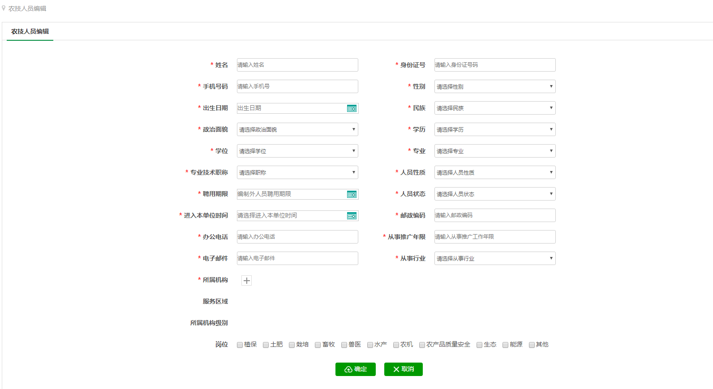

图 5 农技人员添加页面
点击列表“”按钮，可以实现指定农技人员的修改操作，如下图所示，把需要修改的信息完善，点击确定即可：
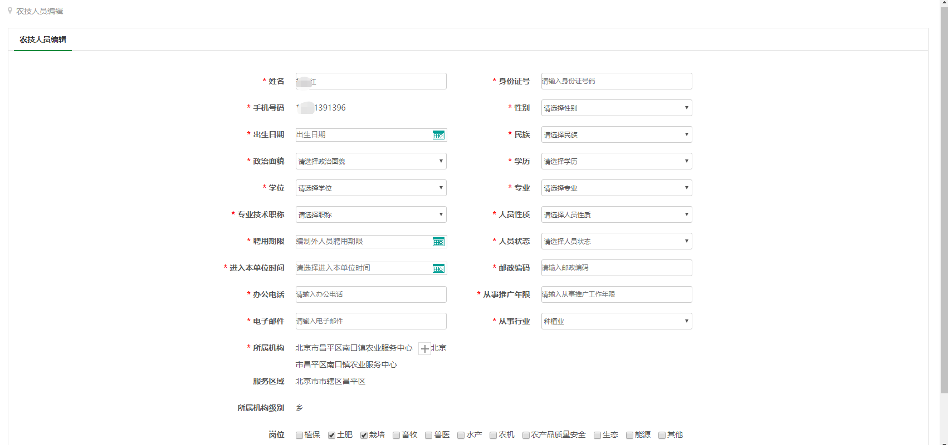

报送管理
省级、市级、县级、机构管理员，可对当前所属农技人员与农技机构进行审核与提交上报操作，点击左侧“报送管理”，如下图所示为当前区县报送管理页面，管理员可在该页面查询机构与人员是否已上报，并可对已上报的农技机构进行单独审核如下图所示：
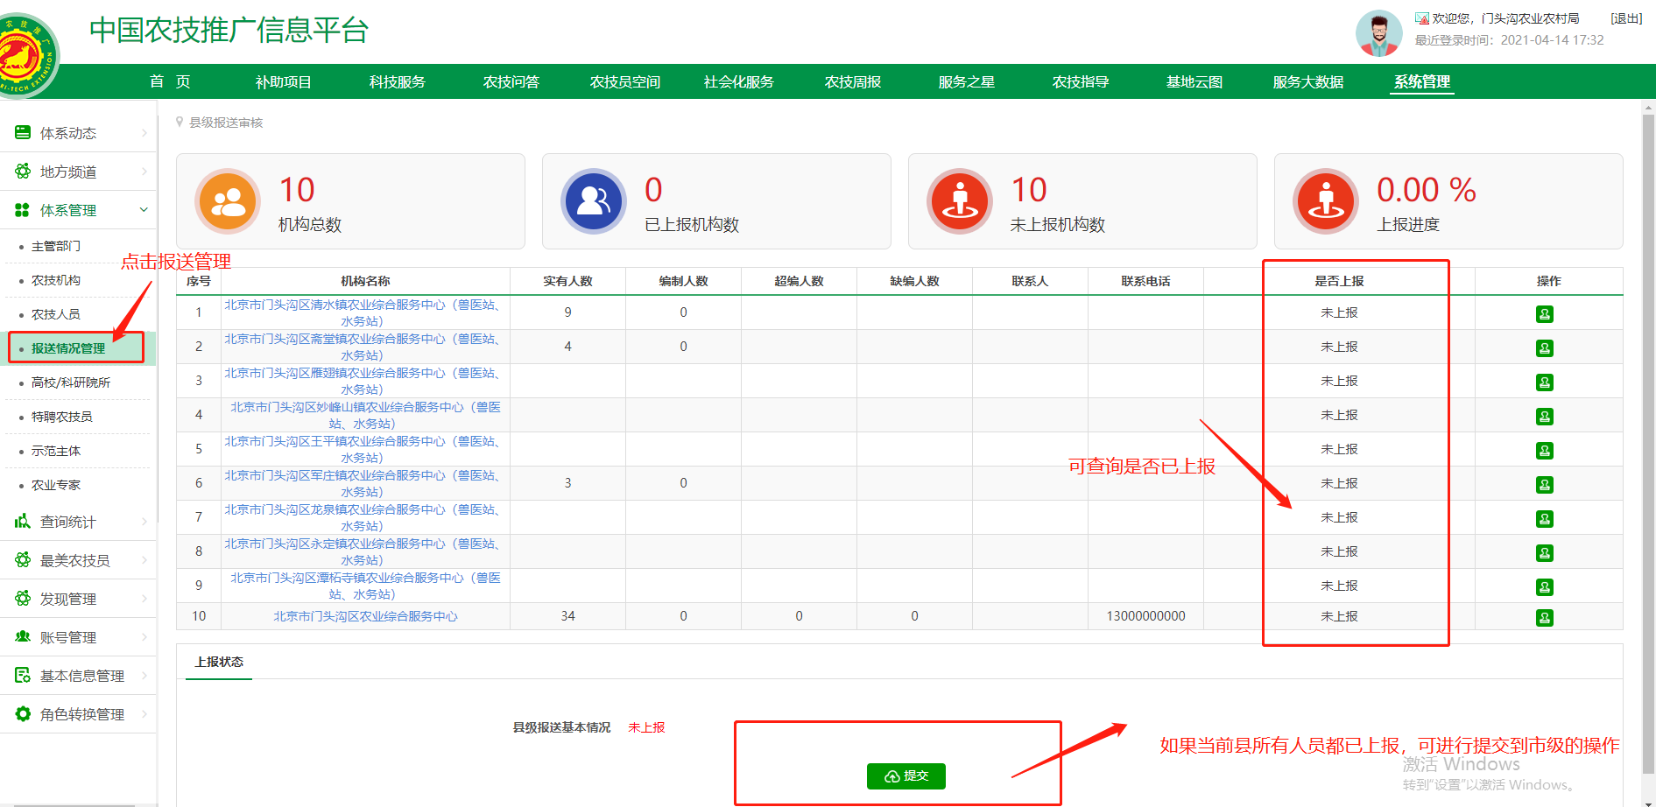
报送管理页面

省级管理员：省级管理员可查看当前省的市、县区以及农技机构的数据提交情况，并可对该省所有农技机构与农技人员数据进行修改并提交，省级提交后，该省所有农技人员与农技机构不可再次修改，如需修改可让部级管理员进行退回操作。
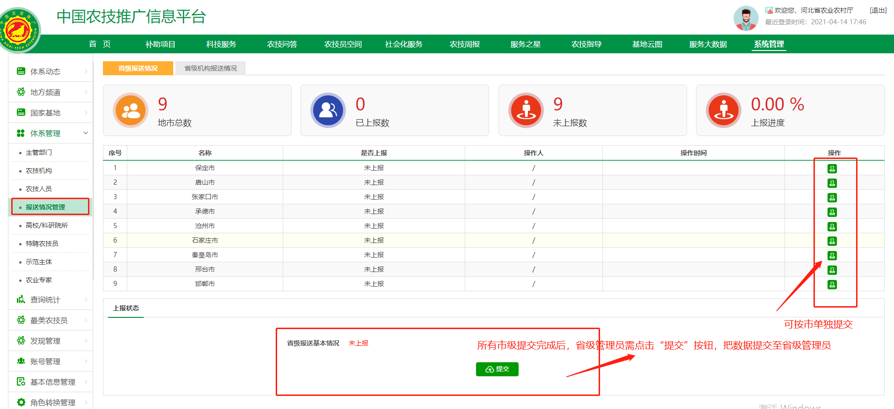
市级管理员：市级管理员可查看当前市所有区县以及农技机构的数据提交情况，并可对该市所有农技机构与农技人员数据进行修改并提交，市级提交后，该市所有农技人员与农技机构数据不可再次修改，如需修改可让省级管理员进行退回操作。
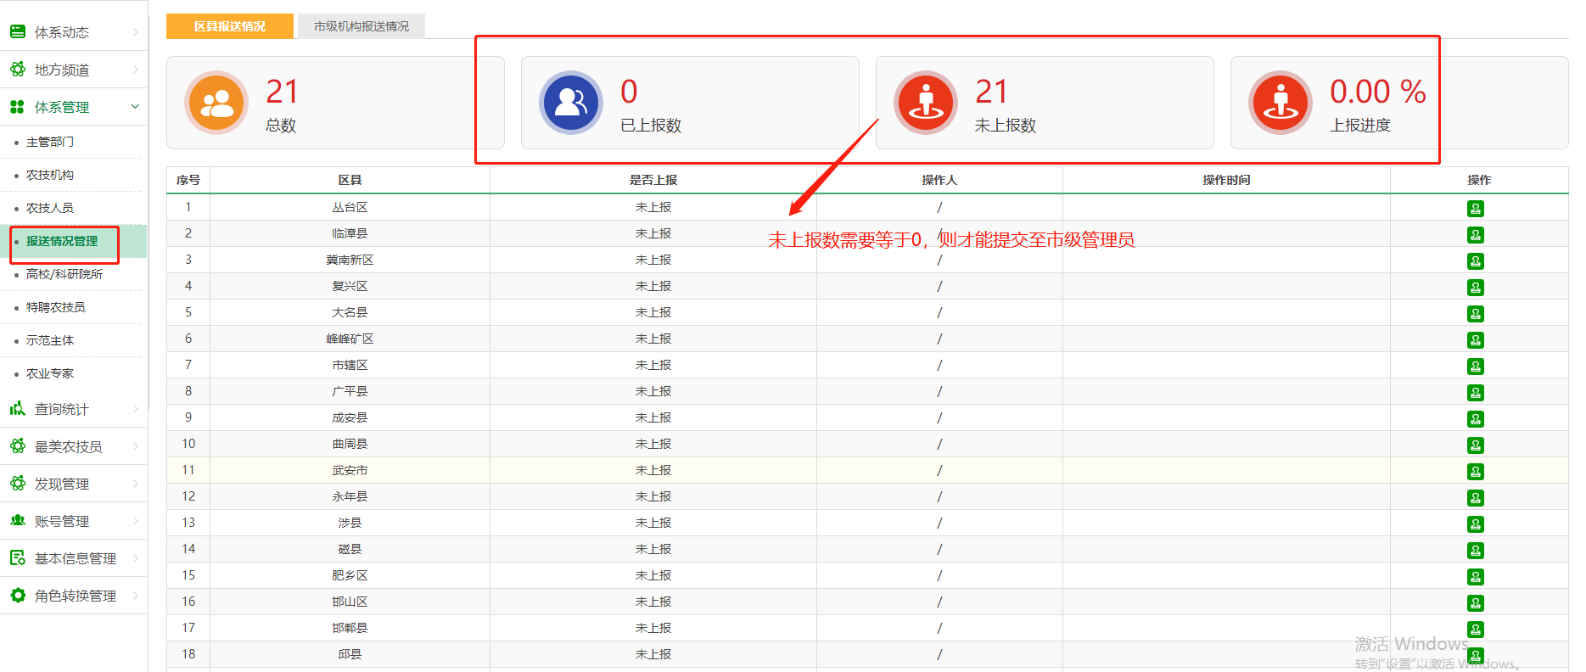
县级管理员：县级管理员可查看当前县所有农技机构与农技人员的的数据提交情况，并可对该县所有农技机构与农技人员数据进行修改与提交，县级提交后，该市所有农技人员与农技机构数据不可再次修改，如需修改可让市级管理员进行退回操作。
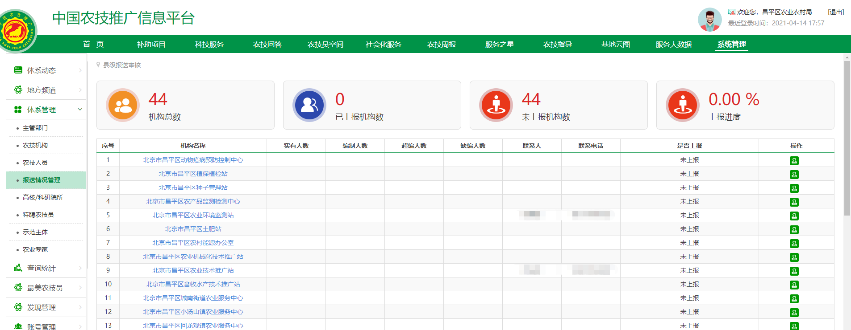
机构管理员：机构管理员可登录督促并完善当前机构的基本信息与农技人员的基础信息，可对当前农技人员和农技机构的数据进行增加与修改操作。机构提交后，该机构所有农技人员与农技机构数据不可再次修改，如需修改可让县级管理员进行退回操作。
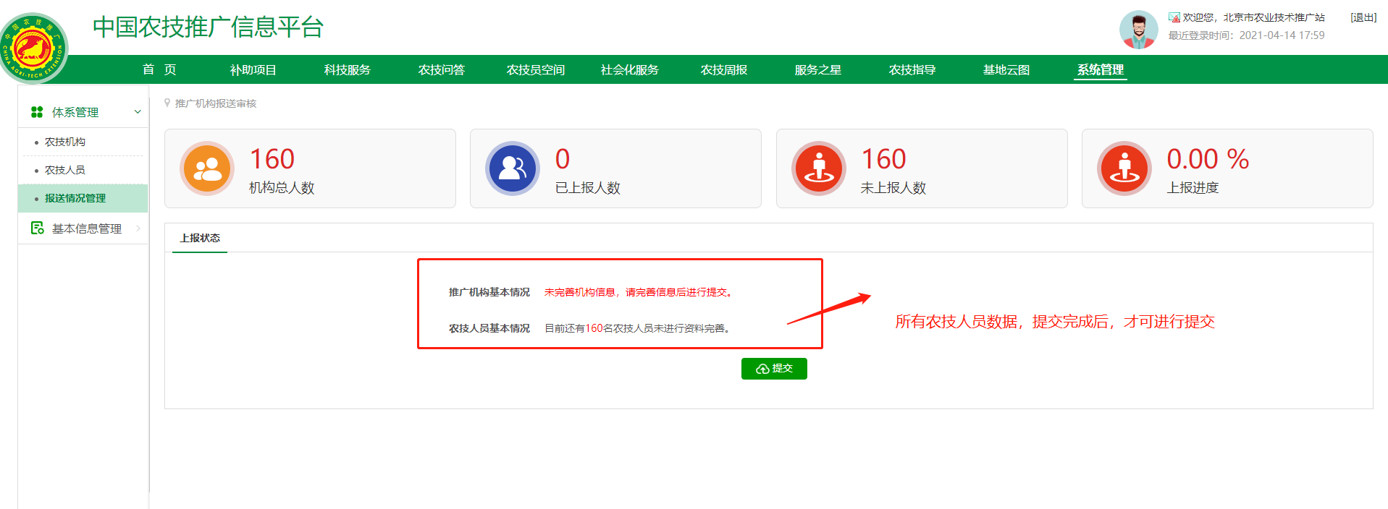
农技机构完善信息界面
农技人员：农技人员可登录科教云平台的系统管理进行个人信息完善，并提交机构管理员进行审核操作。

